Sprawdzian wiadomości z rozdziałów 5-8
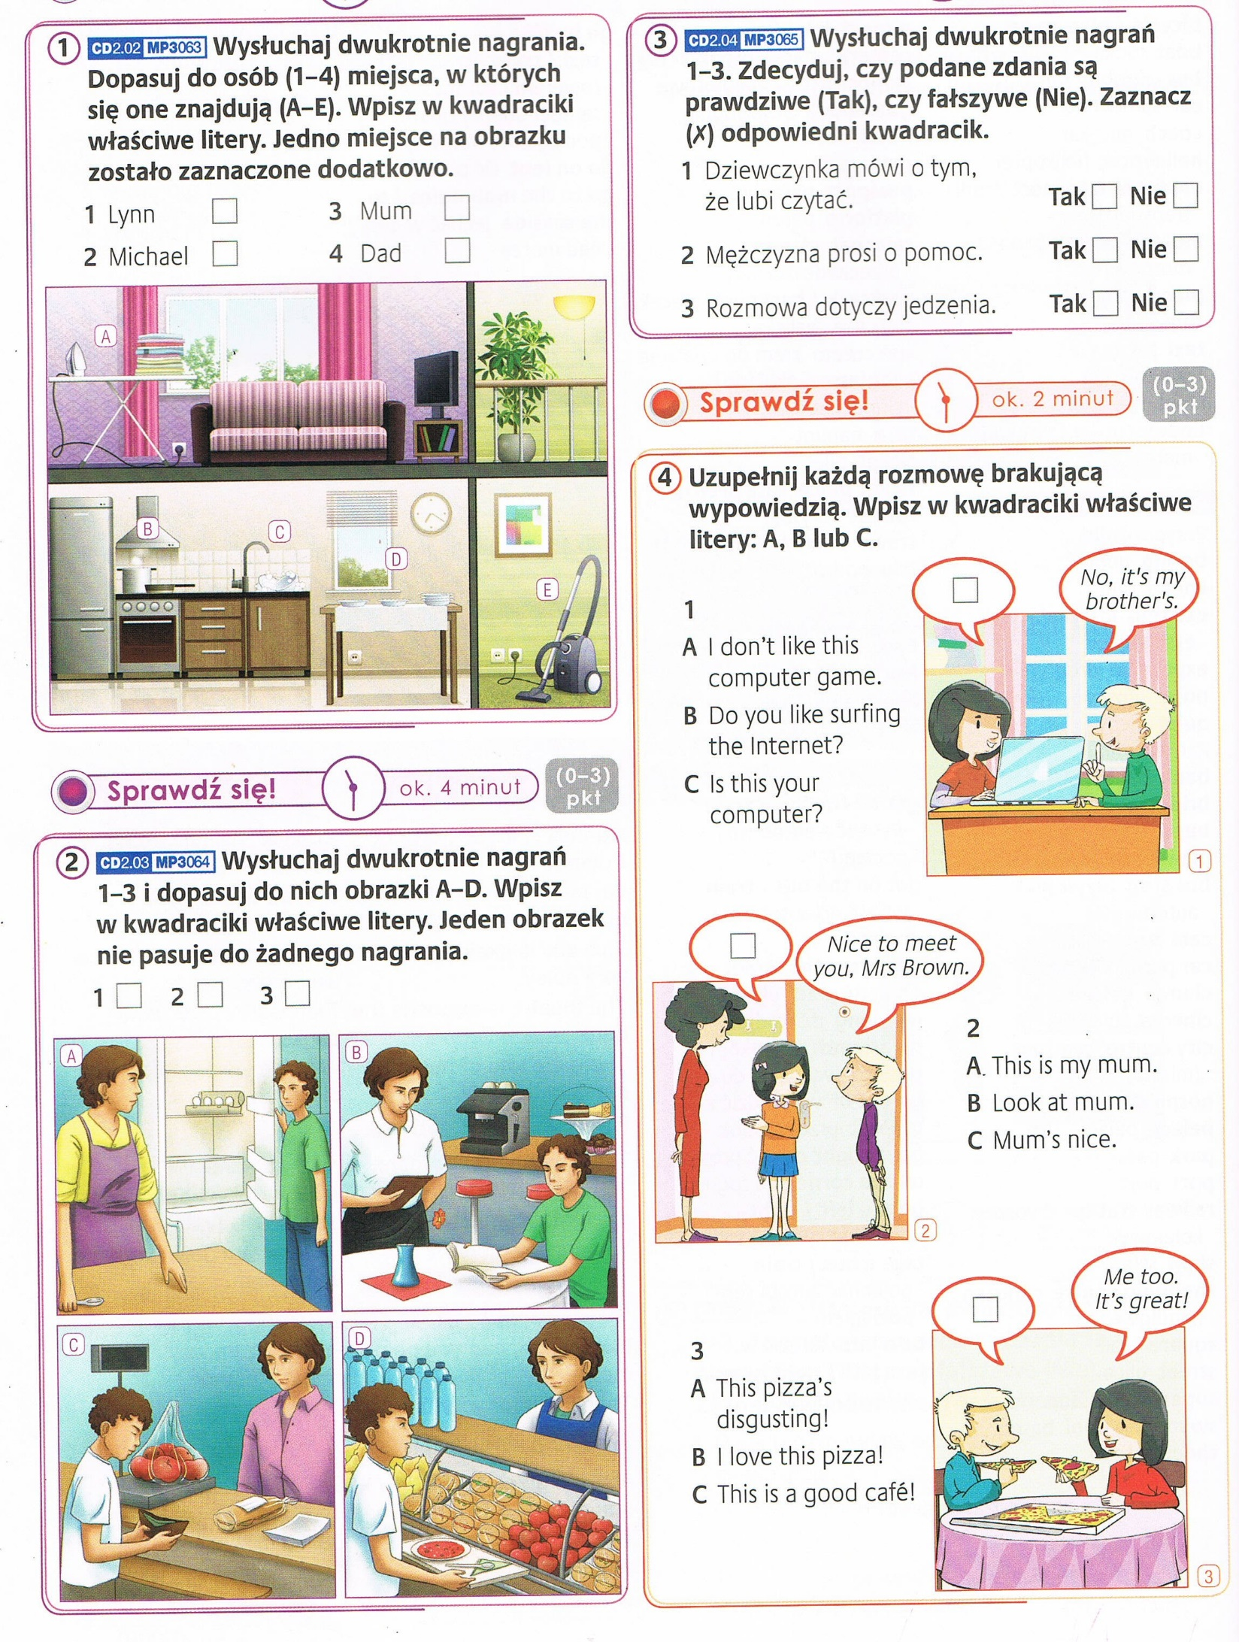

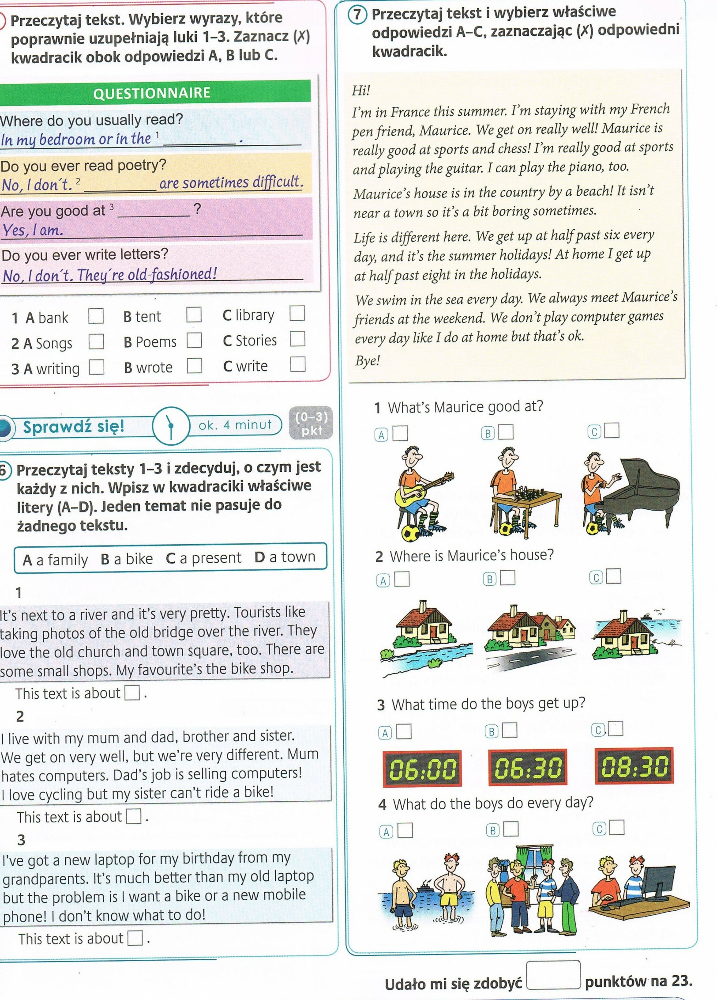 kółkiem prawidłową odpowiedź)

